手工电烙铁焊接
手工焊接是利用电烙铁实现金属之间牢固连接的一项工艺技术。这项工艺看起来很简单，但要保证高质量的焊接却是相当不容易，因为手工焊接的质量受诸多因素的影响及控制，必须大量实践，不断积累经验，才能真正掌握这门工艺技术。
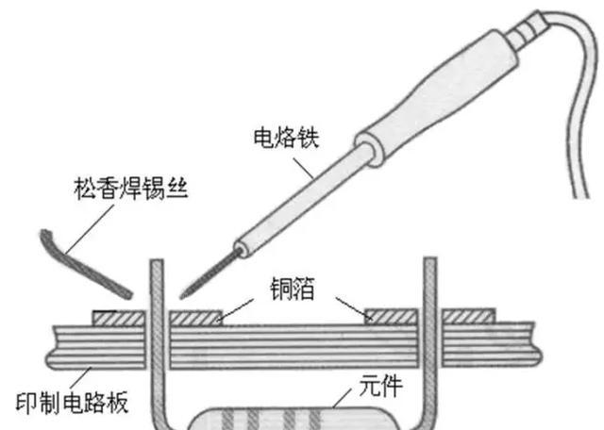
1.电烙铁的握法
电烙铁的握法通常有3种
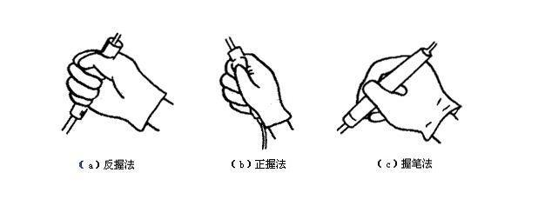
2.焊锡丝的拿法
拿焊锡丝的方法一般有两种：连续锡丝拿法和断续锡丝拿法
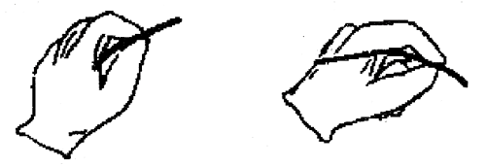
3.焊接操作的注意事项
1）由于焊丝成分中铅占一定比例，铅是对人体有害的重金属，因此操作时应戴手套或操作后洗手，避免食入。
2）焊剂加热时挥发出来的化学物质对人体是有害的，如果在操作时人的鼻子距离烙铁头太近，则很容易将有害气体吸入。一般鼻子距烙铁的距离不小于30cm，通常以40cm为宜。
3）使用电烙铁要配置烙铁架，一般放置在工作台右前方，电烙铁用后一定要稳妥地放于烙铁架上，并注意导线等物不要碰烙铁头。
4.手工焊接的要求
（1）焊接点要保证良好的导电性能
虚焊是指焊料与被焊物表面没有形成合金结构，只是简单地依附在被焊金属的表面上
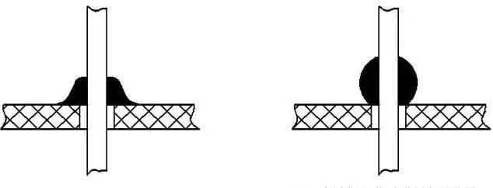
（2）焊接点要有足够的机械强度
为提高焊接强度，引线穿过焊盘后可进行相应的处理，一般采用3种方式
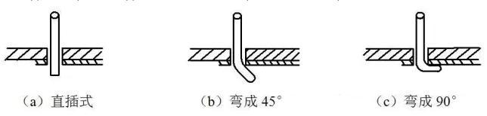
（3）焊点表面要光滑、清洁
为使焊点表面光滑、清洁、整齐，不但要有熟练的焊接技能，而且还要选择合适的焊料和焊剂。焊点不光洁表现为焊点出现粗糙、拉尖、棱角等现象。
（4）焊点不能出现搭接、短路现象
5.一般操作方法
手工焊接五步操作法如图
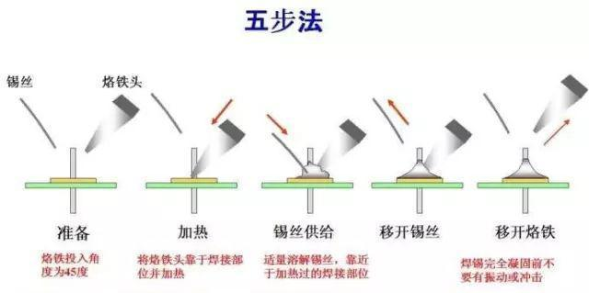
（1）准备工作
首先把被焊件、锡丝和烙铁准备好，处于随时可焊的状态。
（2）加热被焊件
把烙铁头放在接线端子和引线上进行加热。
（3）放上焊锡丝
被焊件经加热达到一定温度后，立即将手中的锡丝触到被焊件上使之熔化。
（4）移开焊锡丝
当锡丝熔化一定量后（焊料不能太多），迅速移开锡丝。
（5）移开电烙铁
当焊料的扩散范围达到要求后移开电烙铁。
6.焊接的操作要领
（1）焊前准备
1）视被焊件的大小，准备好电烙铁、镊子、剪刀、斜口钳、尖嘴钳、焊剂等工具。
2）焊前要将元器件引线刮净，最好是先挂锡再焊。对被焊件表面的氧化物、锈斑、油污、灰尘、杂质等要清理干净。
（2）焊剂要适量
（3）焊接的温度和时间要掌握好
（4）焊料的施加方法
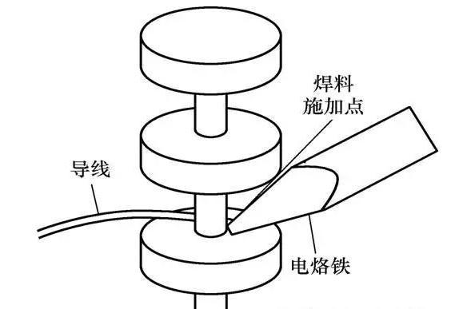
焊接时应注意电烙铁的位置
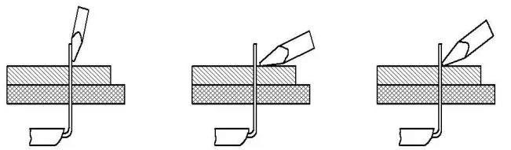
（5）焊接时被焊件要扶稳
（6）撤离电烙铁的方法
掌握好电烙铁的撤离方向，可带走多余的焊料，从而能控制焊点的形成。为此，合理地利用电烙铁的撤离方向，可以提高焊点的质量。
不同的电烙铁的撤离方法，产生的效果也不一样
（7）焊点的重焊
当焊点一次焊接不成功或上锡量不够时，要重新焊接。重新焊接时，必须等上次的焊锡一同熔化并融为一体时，才能把电烙铁移开。
（8）焊接后的处理
7.焊料多少的控制
若使用焊料过多，则多余的焊锡会流入管座的底部，降低管脚之间的绝缘性；若使用焊料太少，则被焊接件与焊盘不能良好结合，机械强度不够，容易造成开焊。
（1）对焊件要先进行表面处理
手工焊接中遇到的焊件是各种各样的电子元件和导线，除非在规模生产条件下使用“保鲜期”内的电子元件，一般情况下遇到的焊件都需要进行表面清理工作，去除焊接面上的锈迹、油污等影响焊接质量的杂质。手工操作中常用机械刮磨和用酒精擦洗等简单易行的方法。
（2）对元件引线要进行镀锡
镀锡就是将要进行焊接的元器件引线或导线的焊接部位预先用焊锡润湿，一般也称为上锡。镀锡对手工焊接，特别是进行电路维修和调试时可以说是必不可少的。
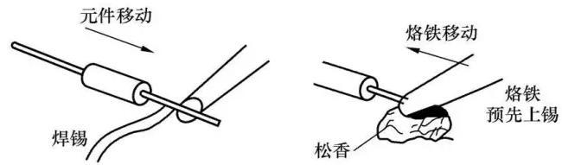
（3）对助焊剂不要过量使用
适量的焊剂是必不可缺的，但不要认为越多越好。过量的松香不仅造成焊接后焊点周围需要清洗的工作量，而且延长了加热时间（松香熔化、挥发需要并带走热量），降低了工作效率，而且若加热时间不足，非常容易将松香夹杂到焊锡中形成“夹渣”缺陷；对开关类元件的焊接，过量的助焊剂容易流到触点处，从而造成开关接触不良。
合适的助焊剂量应该是松香水仅能浸湿将要形成的焊点，不要让松香水透过印刷板流到元件面或插座孔里（如IC插座）。若使用有松香芯的焊锡丝，则基本上不需要再涂助焊。
（4）对烙铁头要经常进行擦蹭
因为在焊接过程中烙铁头长期处于高温状态，又接触助焊剂等受热分解的物质，其铜表面很容易氧化而形成一层黑色杂质，这些杂质形成了隔热层，使烙铁头失去了加热作用。因此要随时在烙铁架上蹭去烙铁头上的杂质，用一块湿布或湿海棉随时擦蹭烙铁头，也是非常有效的方法。
（5）对焊盘和元器件加热要有焊锡桥
（6）在手工焊接时，要提高烙铁头加热的效率，需要形成热量传递的焊锡桥。所谓焊锡桥，就是靠烙铁上保留少量的焊锡作为加热时烙铁头与焊件之间传热的桥梁。显然由于金属液体的导热效率远高于空气，而使元件很快被加热到适于焊接的温度。
印制电路板的焊接
1.焊接前的准备
（1）焊接前要将被焊元器件的引线进行清洁和预镀锡。
（2）清洁印制电路板的表面，主要是去除氧化层、检查焊盘和印制导线是否有缺陷和短路点等不足。同时还要检查电烙铁能否吃锡，如果吃锡不良，应进行去除氧化层和预镀锡工作。
（3）熟悉相关印制电路板的装配图，并按图纸检查所有元器件的型号、规格及数量是否符合图纸的要求。
2.装焊顺序
元器件装焊的顺序原则是先低后高、先轻后重、先耐热后不耐热。一般的装焊顺序依次是电阻器、电容器、二极管、晶体管、集成电路、大功率管等。
3.常见元器件的焊接
（1）电阻器的焊接
按图纸要求将电阻器插入规定位置，插入孔位时要注意，字符标注的电阻器的标称字符要向上（卧式）或向外（立式），色环电阻器的色环顺序应朝一个方向，以方便读取。插装时可按图纸标号顺序依次装入，也可按单元电路装入，依具体情况而定，然后就可对电阻器进行焊接。
（2）电容器的焊接
将电容器按图纸要求装入规定位置，并注意有极性电容器的阴、阳极不能接错，电容器上的标称值要易看可见。可先装玻璃釉电容器、金属膜电容器、瓷介电容器，最后装电解电容器。焊接过程如下：
1)PCB和电容；
2)刮去电容表面氧化物；
3)根据PCB上的间距把电容引脚成形；
4)把电容插入PCB；
5)用烙铁进行焊接：方法是下把烙铁尖放到电容的引脚，加热焊盘，预计2s后迅速把焊丝放到引脚和烙铁交汇点，此时焊丝会迅速融化，控制好焊丝的进丝量，使焊点成为锥形并且贯穿过渡孔。
6)焊接完毕后用工具减去多余引脚的焊点。
（3）二极管的焊接
将二极管辨认正、负极后按要求装入规定位置，型号及标记要向上或朝外。对于立式安装二极管，其最短的引线焊接要注意焊接时间不要超过2s，以避免温升过高而损坏二极管。
（4）晶体管的焊接
按要求将晶体管e、b、c 三个引脚插入相应孔位，焊接时应尽量缩短焊接时间，并可用镊子夹住引脚，以帮助散热。焊接大功率晶体管，若需要加装散热片时，应将散热片的接触面加以平整，打磨光滑，涂上硅脂后再紧固，以加大接触面积。要注意，有的散热片与管壳间需要加垫绝缘薄膜片。引脚与印制电路板上的焊点需要进行导线连接时，应尽量采用绝缘导线。
（5）集成电路的焊接
将集成电路按照要求装入印制电路板的相应位置，并按图纸要求进一步检查集成电路的型号、引脚位置是否符合要求，确保无误后便可进行焊接。焊接时应先焊接4个角的引脚，使之固定，然后再依次逐个焊接。
4.导线的焊接
（1）常用连接导线
在电子电路中常使用的导线有三类：单股导、多股导线、屏蔽线。
（2）导线的焊前处理
预焊在导线的焊接中是关键的步骤，尤其是多股导线，如果没有预焊的处理，焊接质量很难保证。导线的预焊又称为挂锡，方法与元器件引线预焊方法一样，需要注意的是，导线挂锡时要一边镀锡一边旋转。多股导线的挂锡要防止“烛芯效应”，即焊锡浸入绝缘层内，造成软线变硬，容易导致接头故障
导线在焊接前要除去其末端的绝缘层，剥绝缘层可以用普通工具或专用工具。在工厂的大规模生产中使用专用机械给导线剥绝缘层，在检查和维修过程中，一般可用剥线钳或简易剥线器给导线剥绝缘层，如图12所示。简易剥线器可用0.5～1mm厚度的铜片经弯曲后固定在电烙铁上制成，使用它的最大好处是不会损伤导线。
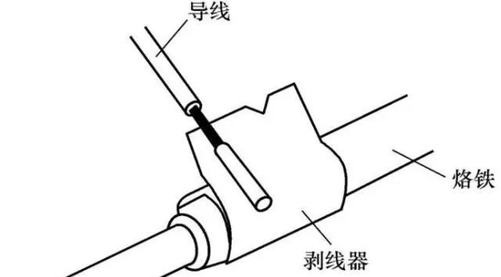
使用普通偏口钳剥除导线的绝缘层时，要注意对单股线不应伤及导线，对多股线和屏蔽线要注意不断线，否则将影响接头质量。
对多股导线剥除绝缘层的技巧是将线芯拧成螺旋状，采用边拽边拧的方式
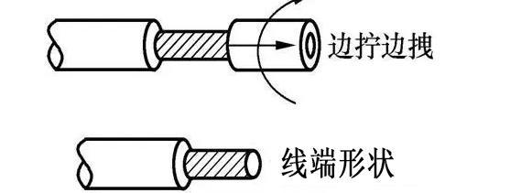
对导线进行焊接，挂锡是关键的步骤。尤其是对多股导线的焊接，如果没有这步工序，焊接的质量很难保证。
（3）导线与接线端子之间的焊接
导线与接线端子之间的焊接有三种基本形式：绕焊、钩焊和搭焊，如图14所示。绕焊是把已经挂锡的导线头在接线端子上缠一圈，用钳子拉紧缠牢后再进行焊接。注意导线一定要紧贴端子表面，使绝缘层不接触端子，一般L=1～3mm为宜。这种连接可靠性最好。钩焊是将导线端子弯成钩形，钩在接线端子的孔内，用钳子夹紧后施焊。这种焊接方法强度低于绕焊，但操作比较简便。搭焊是把经过挂锡的导线搭到接线端子上施焊。这种焊接方法最方便，但强度可靠性最差，仅用于临时焊接或不便于缠、钩的地方。
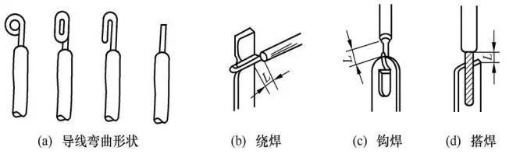
（4）导线与导线之间的焊接
导线之间的焊接以绕焊为主，如图15所示。操作步骤如下：先给导线去掉一定长度的绝缘皮；再给导线头挂锡，并穿上粗细合适的套管；然后将两根导线绞合后施焊；最后趁热套上套管，使焊点冷却后套管固定在焊接头处。
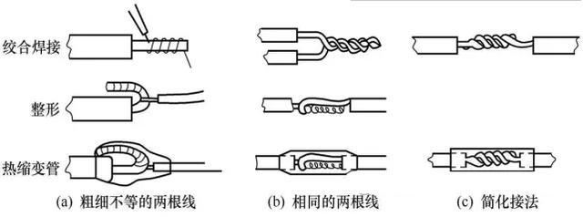
（5）焊接注意事项
1）电烙铁。一般应选内热式20W～35W或调温式电烙铁，电烙铁的温度以不超过300℃为宜。烙铁头形状应根据印制电路板焊盘大小采用凿形或锥形。目前印制电路板发展趋势是小型密集化，因此一般常用小型圆锥烙铁头。
2）加热方法。加热时应尽量使烙铁头同时接触印制电路板上的铜箔和元器件引线。对较大的焊盘（直径大于5mm），焊接时可移动烙铁，即电烙铁绕焊盘转动，以免长时间停留于一点，导致局部过热
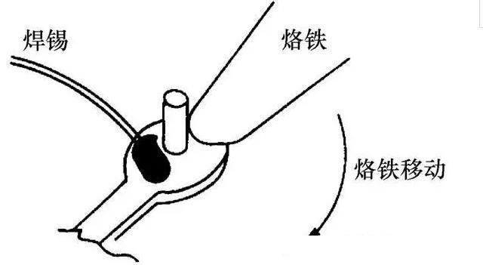
3）金属化孔的焊接。两层以上印制电路板的孔都要进行金属化处理。焊接时不仅要让焊料润湿焊盘，而且孔内也要润湿填充
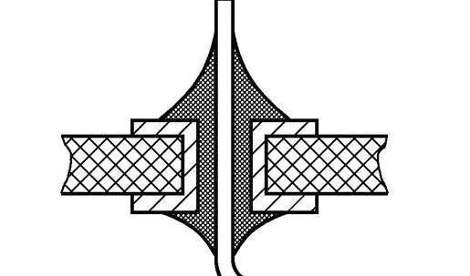
4）焊接时不要用烙铁头摩擦焊盘的方法增强焊料润湿性能，而要靠表面清理和预焊。
5.易损元器件的焊接
（1）铸塑元器件的锡焊注意以下几点：
1）在元器件预处理时，尽量清理好接点，一次镀锡成功，不要反复镀，尤其将元器件在锡锅中浸镀时，更要掌握好浸入深度及时间。
2）焊接时，烙铁头要修整得尖一些，焊接一个接点时不能碰相邻接点。
3）镀锡及焊接时，加助焊剂量要少，防止侵入电接触点。
4）烙铁头在任何方向均不要对接线片施加压力。
5）焊接时间在保证润湿的情况下越短越好。实际操作时，在焊件预焊良好的情况下只需用挂上锡的烙铁头轻轻一点即可。焊后不要在塑壳未冷前对焊点作牢固性试验。
（2）瓷片电容器、中周、发光二极管等元器件的焊接
这类元器件的共同弱点是加热时间过长就会失效，其中瓷片电容器、中周等元器件是内部接点开焊，发光二极管则是管芯损坏。焊接前一定要处理好焊点，施焊时强调一个“快”字。采用辅助散热措施
6.FET及集成电路的焊接
MOS场效应晶体管或CMOS工艺的集成电路在焊接时要注意防止元器件内部因静电击穿而失效。一般可以利用电烙铁断电后的余热焊接，操作者必须戴防静电手套，在防静电接地系统良好的环境下焊接，有条件者可选用防静电焊台。
焊点的质量分析
对焊点的质量要求主要包括：电气连接、机械强度和外观等三方面考虑。
1.电气接触良好
良好的焊点应该具有可靠的电气连接性能，不允许出现虚焊、桥接等现象。
2.机械强度可靠
焊接不仅起到电气连接的作用，同时也要固定元器件、保证机械连接，这就是机械强度的问题。
焊料多，机械强度大，焊料少，机械强度小。但焊点过多容易造成虚焊、桥接短路的故障。
通常焊点的连接形式与机械强度也有一定的关系
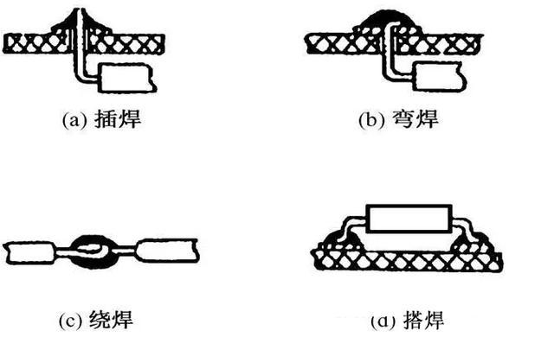
3.外形美观
一个良好焊点的外观应该是明亮、清洁、平滑、焊锡量适中并呈裙状拉开，焊锡与被焊件之间没有明显的分界。
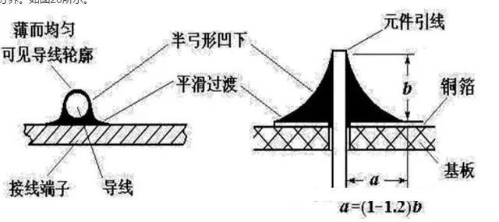
焊点的检查通常采用目视检查、手触检查和通电检查的方法。
1.目视检查
目视检查是指从外观上检查焊接质量是否合格，焊点是否有缺陷。目视检查可借助于放大镜、显微镜进行观察检查。
目视检查的主要内容如下：
1）是否有漏焊。
2）焊点的光泽好不好，焊料足不足。
3）是否有桥接现象。
4）焊点有没有裂纹。
5）焊点是否有拉尖现象。
6）焊盘是否有起翘或脱落情况。
7）焊点周围是否有残留的焊剂。
8）导线是否有部分或全部断线、外皮烧焦、露出芯线的现象。
2.手触检查
手触检查主要是用手指触摸元器件，看元器件的焊点有无松动、焊接不牢的现象。用镊子夹住元器件引线轻轻拉动，有无松动现象。
3.通电检查
通电检查必须在目视检查和手触检查无错误的情况之后进行，通电检查可以发现许多微小的缺陷。

焊点的缺陷

焊点的常见缺陷有：虚焊，拉尖，桥接，球焊，印制电路板铜箔起翘、焊盘脱落，导线焊接不当等。
1.虚焊
虚焊又称假焊，是指焊接时焊点内部没有真正形成金属合金的现象。虚焊和浮焊两者并不相同，在焊接时焊点的特点可以区分两者之间的差别。
虚焊会造成信号时有时无，噪声增加，电路工作不正常等故障。
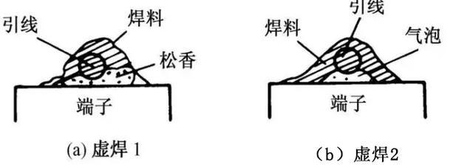
浮焊的焊点没有正常焊点光泽和圆滑，而是呈白色细粒状，表面凸凹不平。
2.拉尖
拉尖是指焊点表面有尖角、毛刺的现象。
拉尖会造成外观不佳、易桥接等现象；对于高压电路，有时会出现尖端放电的现象。
3.桥接
桥接是指焊锡将电路之间不应连接的地方误焊接起来的现象。
桥接会造成产品出现电气短路、有可能使相关电路的元器件损坏
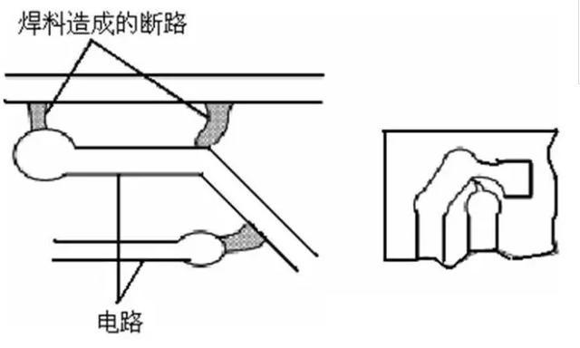
4.球焊
球焊是指焊点形状像球形、与印制板只有少量连接的现象。
球焊造成焊接的机械强度差，易造成虚焊或断路故障。
5.空洞
焊接动作不合理，在焊接过程中，元器件与PCB之间构成的空洞
6.印制板铜箔起翘、焊盘脱落
印制板铜箔起翘、焊盘脱落是指印制板上的铜箔部分脱离印制板的绝缘基板，或铜箔脱离基板并完全断裂的情况。
印制板铜箔起翘、焊盘脱落会造成电路断路，或元器件无法安装的情况，严重时整个印制板损坏。
